十年(2014-2023)年高考真题分项汇编
专题08 自然灾害和地理信息技术
命题规律
考点 | 考频 |  | 出现位置 |  | 情景类型
考点 | 全国卷 | 新高考 | 全国卷 | 新高考 | 全国卷 | 新高考
考点01气象灾害(第1页) | 5年2考 | 4年3考 | 以综合题小问呈现，全国卷考查频率很低 | 选择题和综合题都有考查，相比全国卷考查频率增加 | 以学术情景主，综合题难度较大 | 生活情境增加，难度不大
考点02地质灾害(第13页) | 5年0考 | 4年3考
考点03 地理信息技术的应用  (第17页) | 5年0考 | 4年4考
考点分布
考点01气象灾害
(2023·湖南卷)融雪洪水灾害由大量的积雪快速融化引起，可分为雨雪混合型(简称“混合型”) 洪水灾害和升温融雪型(简称“升温型”)洪水灾害，融雪洪水中常夹杂着冰凌和融冰。下表示意1900—2020年北半球融雪洪水灾害频次。据此完成下面小题。
纬度 | 3～5月 |  | 6～8月 |  | 9～11月 |  | 12～2月 |  | 总计
纬度 | 升温型 | 混合型 | 升温型 | 混合型 | 升温型 | 混合型 | 升温型 | 混合型 | 升温型 | 混合型
0°~30°N | 0 | 0 | 0 | 0 | 0 | 0 | 0 | 1 | 0 | 1
30°~40°N | 5 | 24 | 25 | 21 | 0 | 1 | 3 | 12 | 33 | 58
40°~50°N | 132 | 151 | 10 | 12 | 1 | 5 | 27 | 49 | 170 | 217
50°~60°N | 34 | 22 | 3 | 5 | 0 | 0 | 3 | 7 | 40 | 34
60°~70°N | 16 | 1 | 0 | 6 | 1 | 0 | 0 | 1 | 17 | 8

1．下列地区中，融雪洪水灾害多发的是( )
A．尼罗河流域 B．中南半岛 C．北冰洋沿岸 D．亚洲中部
2．春季与秋季融雪洪水灾害频次差异大，主要是因为( )
①春季地表积雪较多 ②气温变化趋势不同 ③秋季气温低于春季 ④ 秋季雨水少于春季
A．①② B．③④ C．①③ D．②④
3．一般认为，混合型洪水比升温型洪水破坏力更强，其理由最可能是( )
A．混合型比升温型洪水频次高 B．雨水的流动性比积雪融水强
C．积雪面雨水会加速积雪消融 D．混合型洪水中有冰凌和融冰
【答案】1．D 2．A 3．C
【解析】1．从表格数据可以看出，北半球融雪洪水灾害主要分布在30°~60°N的中纬度地带，以40°~50°N最多。尼罗河流域、中南半岛主要位于低纬度地带，排除AB；北冰洋沿岸主要位于高纬度地带，排除C；亚洲中部位于中纬度地区，冬季较寒冷，多高海拔山地，冬季有大量积雪，春季升温快，因此多融雪洪水灾害，D符合题意。故选D。
2．表格数据表明，春季的融雪洪水灾害频次远大于秋季，这主要是因为经过冬季积累，春季地表积雪多，且春季处于升温趋势，容易产生融雪洪水灾害，而秋季经过春夏季的融雪，地表积雪少，且秋季处于降温趋势，不容易产生融雪洪水灾害，①、②符合题意；秋季气温不一定低于春季，秋季雨水不一定少于春季，且雨水多少与融雪洪水灾害出现关联度不大，③、④不符合题意。综上所述，A符合题意，排除BCD。故选A。
3．混合型洪水是雪面雨水与融雪洪水混合形成，雪面雨水带来热量并冲击积雪，使得积雪消融速度快，混合型洪水水量大，水位高，因此破坏力更强，C符合题意；表中数据表明，混合型比升温型洪水频次高，但频次高并不能表明单次洪水的破坏力强，排除A；雨水和积雪融水均为液体状态，在同一环境条件下的流动性差异不大，排除B；材料信息表明，两类融雪洪水中均有冰凌和融冰，排除D。故选C。
(2022·湖南卷)某地(下左图)位于太行山南段东麓，该地山势险峻，多暴雨，易发山洪。为适应当地地理环境，该地形成了西北—东南向的“山—林—田—村—水”空间格局(下右图)，体现了当地居民的生存智慧。据此完成下面小题。
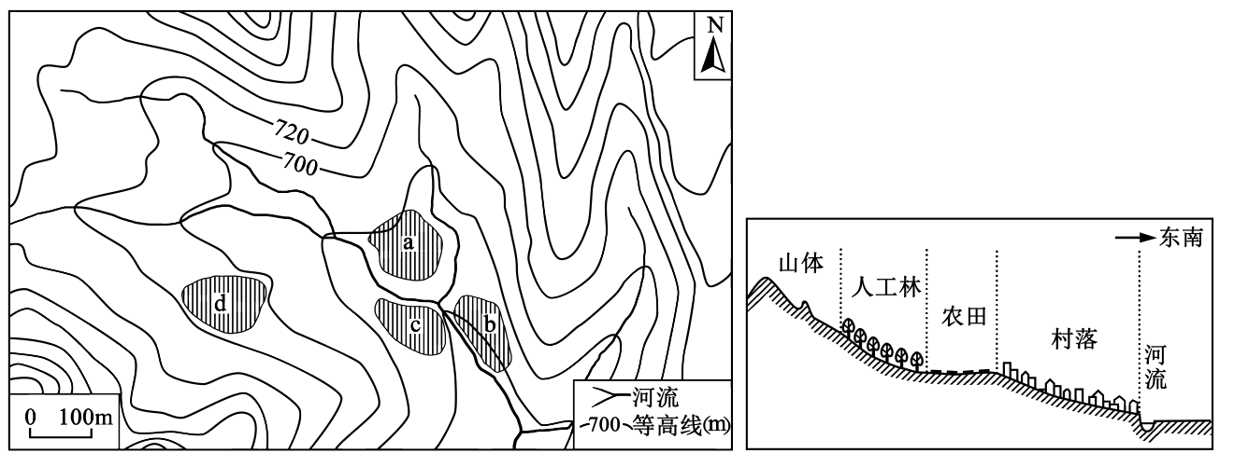
4．该地易发山洪，主要是因为( )
A．水流汇集快 B．年降水量丰富 C．河道较弯曲 D．地质条件复杂
5．从防洪和方便取水的角度，推测该地早期民居主要布局在( )
A．a处 B．b处 C．c处 D．d处
6．该地形成的“山—林—田—村—水”空间格局有利于当地( )
①降低暴雨的频率
②提高水资源利用效率
③抑制土壤盐碱化
④减轻山洪带来的危害
A．①② B．①③ C．②④ D．③④
【答案】4．A 5．A 6．C
【解析】4．山洪是指山区溪沟中发生的暴涨洪水，山洪具有突发性，水量集中流速大、冲刷破坏力强，水流中挟带泥沙甚至石块等，常造成局部性洪灾，该地山势险峻，多暴雨，暴雨时地表径流汇集快，在山谷中水量集中流速大，从而形成山洪，A符合题意；该地位于北方地区太行山麓，降水量并不大，如果降水大但不集中，也不引发山洪，排除B；该地河流为山区河流，河道弯曲不是其突出特征，不是易发山洪的主要原因，排除C；地质条件复杂与易发山洪直接关系不大，排除D。故选A。
5．从方便取水的角度来看，聚落应接近河流，图中d区离河流较远，不应是该早期民居主要布局地，排除D；在a、b、c三个地点中，均接近河流，因此区分应从防洪角度分析，b、c两地临近河谷底部，容易受山洪影响，a地位于山脊之上，受山洪影响较小，因此a地应是该早期民居主要布局地，排除BC，A符合题意。故选A。
6．该地形成的“山—林—田—村—水”空间格局，可以有效涵养水源，防治水土流失，有利于当地提高水资源利用效率，且减轻山洪带来的危害，②、④正确；暴雨主要由大气环流和天气系统决定，该空间格局不会降低暴雨的频率，①错误；该地起伏大，地下水更新快，地下水位很难接近地表，因此当地土壤盐碱化并不明显，因此该空间格局对抑制土壤盐碱化作用不明显，③错误。综上所述，C符合题意，排除ABD。故选C。
(2019·浙江卷)全球气候变暖导致海平面上升，极端天气发生概率增大。局部地区的相对海平面变化是区域性陆地升降与海平面升降共同作用的结果。下左图为黄浦江部分江段示意图，下右图为上海市黄浦江防汛墙高度变化示意图。完成下列各题。
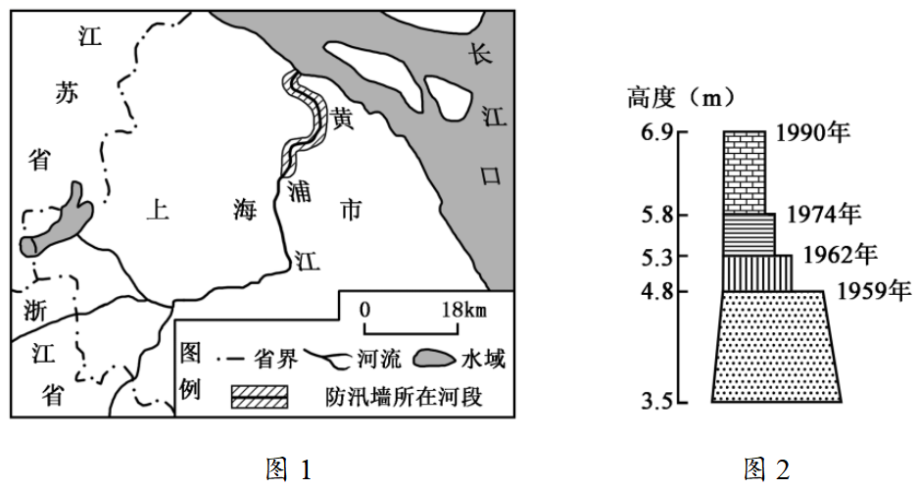
7．黄浦江沿岸地区易受内涝威胁，主要因( )
①降雨较多,蒸发量小②河网密度小，河道较狭窄③地势低平,流速缓慢 ④受台风影响，易发生暴雨
A．①② B．①③ C．②④ D．③④
8．不考虑防汛标准提高，造成黄浦江防汛墙高度变化的直接原因是( )
A．河流淤积加剧，河岸高度升高 B．相对海平面升高，风暴潮位升高
C．陆地构造抬升，河床高度升高 D．相对海平面升高，地下水位升高
【答案】7．D 8．B
【分析】本题主要考查自然灾害及防治，意在考查学生读图分析及基础知识的掌握情况，难度一般。
7．黄浦江沿岸地区纬度低，蒸发量大，①错。河网密度小，汇集地表径流少，不易发生内涝，②错。地势低平，流水缓慢，洪水下泄不畅，容易发生内涝，③对。夏秋季节多发台风，暴雨导致短时间内流量增大，形成内涝，④对。故选D。
8．由材料可知，由于全球变暖，导致海平面上升，相对海平面升高，风暴潮位升高，使得黄浦江防汛墙高度变高，B对。黄浦江流经地区植被覆盖率高，含沙量较小，河流淤积少，A错。在短时间内，陆地构造不会发生明显抬升，C错。地下水水位升高，与防汛墙没有关系，D错。故选B。
9．(2014·广东卷)近年来，我国南方沿海出现“填海造房风”，所建“海景房”将吸引居民居住在海岸线附近。“海景房”面临的灾害风险最小的是
A．台风引发风暴潮 B．寒潮造成冰冻
C．海岸受侵蚀后退 D．地表下沉塌陷
【答案】B
【详解】我国南方沿海地区，是台风多发地区，海水暴涨容易引发风暴潮，A风险较大，A与题意不符；南方沿海地区气温高，受寒潮影响小，且南方水面不会冰冻，故寒潮造成冰冻的风险最小，B符合题意；海景房位于海边，受海浪侵蚀，海岸受侵蚀后退，故风险较大，C与题意不符；海景房多填海而成，地基不稳定，地表易下沉塌陷，风险较大，D与题意不符。故依据题意，本题选B。

10．(2022·上海卷)上海昔日很多苏州河和黄埔江沿岸工业遗迹被改造，由生产区域改为生活区域，根据下图，回答问题。
材料一：黄浦江下游西北岸区内拥有14所高等院校。新中国成立后，滨江企业密集码头，厂房，仓库沿江而立，20世纪90年代，杨浦滨江大批劳动密集型企业外迁，老厂纷纷关停。留下众多破旧厂房。2012年起，上海市推进城区改造，在修缮保护业工业遗存的同时，植入文化，体育等公共服务功能。把滨江打造成为世界级滨水公共空间。
材料二：上海市工业遗产分布图和上海部分工业遗产的现在功能及用途表。
表上海部分工业遗产的现在功能及用途表
名称 | 建设时间 | 所在区域 | 现在功能及用途
永兴仓库  旧址 | 1935年 | 虹口 | 北外滩创意园
市南发电厂  旧址 | 1879年 | 黄埔 | 世博园区观光塔
黄埔码头仓库  旧址 | 1900年 | 杨浦 | 申江北外滩公司
上海第十钢铁厂  旧址 | 1956年 | 长宁 | 上海城市雕塑  艺术中心

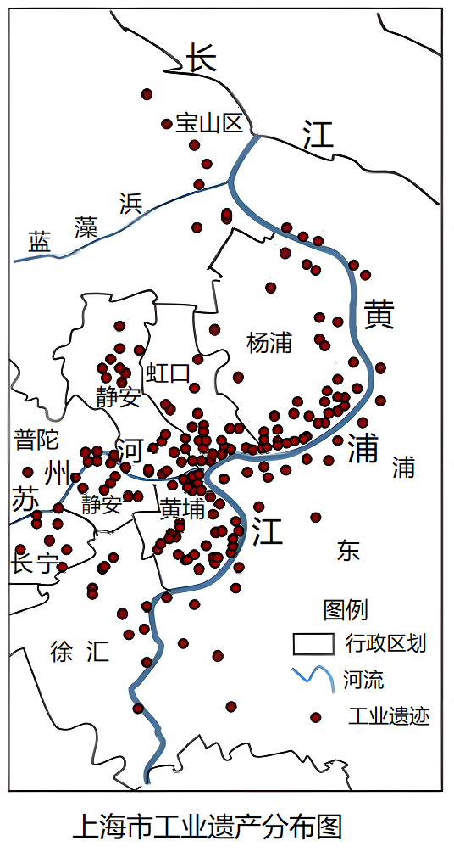
(1)据图描述昔日工业遗产分布特征。
(2)分析上海昔日工业遗迹沿江沿河分布原因。
(3)分析改造前后土地利用类型变化并分析原因。
(4)上海一江一河两岸规划建设，暴雨灾害也在城市规划中，分析暴雨灾害可能带来的危害及应对措施。

【答案】(1)空间分布不均；主要集中分布在黄浦江沿岸和苏州河沿岸；其中苏州河和黄浦江交汇处分布最集中。
(2)沿江沿河分布有充足的的工业用水，有利于工业生产；水运便利，降低运输成本，有利于原料和产品运输。
(3)前：工业用地；后：风景绿化用地、文化艺术用地、仓储用地。

原因：工业生产和污染物排放对城市大气和水环境污染严重，改造有利于减轻环境污染；环境保护政策要求和产业结构调整使得传统工业向上海周边进行转移；上海土地价格上涨；工业产品运输，加剧城区交通拥堵；工业用地加剧城市热岛效应，增加酸雨概率，改造有利于降低城市热岛效应和酸雨的影响；改造适应上海打造国际化大都市的城市定位，促进上海高质量发展等。
(4)危害：淹没两岸低地，加剧城市内涝；扩大水体污染范围，易引发危房倒塌，威胁居民生命财产安全。
措施：加大科技投入，提示对暴雨监测预警水平；加大排水基础设施建设，提升排涝能力；建设海绵城市，提升调洪蓄洪能力等。

【分析】本题以上海苏州河和黄埔江沿岸工业遗迹被改造为材料，设置4道小题，涉及工业区位因素、工业集聚和分散、工业发展对环境影响等相关知识点，考查学生获取和解读地理信息、调动和运用地理知识解决问题的能力，体现人地协调观、区域认知、综合思维的学科素养。
【详解】(1)读图可知，上海的工业遗迹多沿黄浦江和苏州河分布；集中在苏州河和黄浦江交汇处，空间分布不均。
(2)河流可以为工业提供水源和水运。昔日工业遗迹沿江沿河分布，靠近河流，水源充足，可以保障有充足的的工业用水，有利于工业生产；上海属于亚热带季风气候，降水量较多，河流径流量较大，水运便利，水运价格较低，可以降低运输成本，有利于原料和产品运输。
(3)读表可知，改造前土地利用类型主要是永兴仓库旧址、市南发电厂旧址等工业用地；改造后土地利用类型主要是北外滩创意园、世博园区观光塔等风景绿化用地、文化艺术用地、仓储用地。起源于可从减轻环境污染、政策要求、产业调整、工业运输、地价、城市定位等方面分析。工业生产过程中会产生大气污染、水体污染等，这些污染物的排放对城市大气环境和水环境造成严重污染，改造有利于减轻城市大气、水体等环境污染，改善城市环境质量；随经济的发展，人们对环境质量要求提高，环境保护政策调整，严格控制污染物的排放，造成工业生产成本上升；上海城市定位，要求城市产业结构调整，将传统工业向上海周边进行转移；随经济的发展，上海土地价格上涨，工业成本增加；工业产品运输过程中交通工具的使用，会加剧城区交通拥堵和城市大气污染；工业生产过程中废热的排放，加剧了城市热岛效应，废气的排放，可能增加酸雨的概率，改造有利于降低城市热岛效应和酸雨对城市环境的影响；改造更能适应上海打造国际化大都市的城市定位，促进上海高质量发展等。
(4)暴雨灾害从淹没土地、城市内涝、水体污染、危房倒塌等方面分析。暴雨灾害会导致河流水位上涨，淹没两岸低地；河流水流速度减慢，加剧城市内涝；扩大了水体污染范围，可能引发河流沿岸的危房倒塌，威胁居民生命财产安全。应对措施从科技投入、基础建设、海绵城市减少等方面说明。加大科技投入，利于气象卫星提升对暴雨监测和预警的水平；加大城市管网等基础设施建设，合理布局排水基础设施，提升排涝能力；通过建设海绵城市，增加城市绿地面积和蓄水面积，提升调洪蓄洪能力等。
11．(2022·全国卷)阅读图文材料，完成下列要求。
2002年4~10月，澳大利亚大部分地区气候严重异常。同年10月22~23日，一场沙尘量创纪录的沙尘暴袭击了澳大利亚部分地区。下图示意澳大利亚及周边区域当地时间10月23日4时的海平面气压分布。
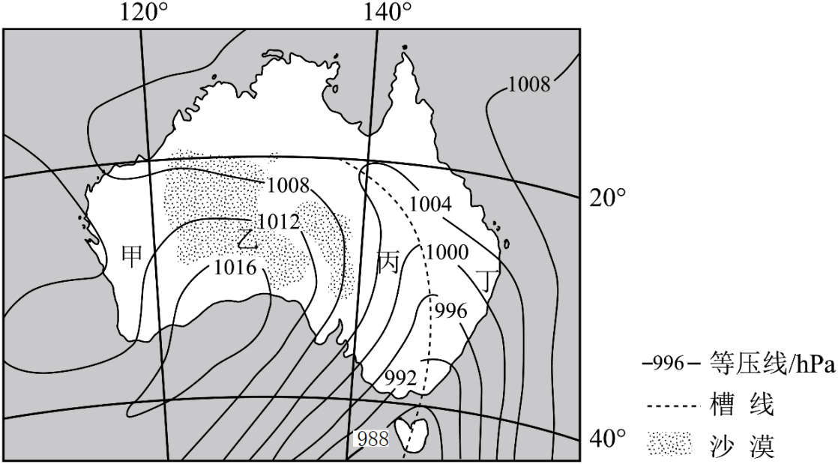
(1)推测当年4~10月澳大利亚气候异常的表现，并分析其在沙尘暴形成中的作用。
(2)在图示甲乙丙丁四地区中，指出10月23日4时正在经历沙尘暴的地区并说明判断依据。
(3)指出经历此次沙尘暴的地区10月22~23日风向、气温的变化。
(4)对于“人类是否应干预沙尘暴”这一问题，提出自己的观点，并说明理由。

【答案】(1)表现：降水少，气候异常干旱。
作用：干旱导致沙化土地和荒漠化土地增多，易形成沙尘源，为沙尘暴提供物质基础；前期干旱少雨，使春季气温回升快，利于产生大风或强风的天气，为沙尘暴提供动力条件。
(2)丙； 丙位于高压中心及沙漠东侧，以偏西风为，且风力较大，沙尘主要吹向丙地。
(3)风向变化：从偏北风转为西南风；气温变化：气温降低，温差变小。
(4)观点：干预沙尘暴；理由：沙尘暴是自然灾害，在一定范围内，可对沙尘暴进行干预，控制沙尘暴发生的频次和强度，减轻对经济与社会可持续发展的影响。(言之有理即可)
观点：不应干预沙尘暴；理由：沙尘暴是自然现象，是地球自然生态系统的一部分，也是自然物质循环中的重要环节。干预沙尘暴会引起自然系统的连锁反应，甚至引发其他生态灾难。(言之有理即可)

【分析】本题以澳大利亚及周边区域海平面气压分布图为背景，以澳大利亚历史上经历的一场严重沙尘暴事件为情境，涉及了沙尘暴形成条件、有关天气系统、地理环境的整体性等内容，强调了对基础知识的扎实掌握与灵活运用，突出了对学生区域认知、综合思维和、人地协调观等核心素养的考查。
【详解】(1)材料中提及2002年4月到10月，澳大利亚大部分气候严重异常。由于该时段当地主要属于冬、春季节，受副高或信风控制，澳大利亚这段时间处于旱季，其主要表现可能为降水偏少，会导致澳大利亚大部分地区出现异常干旱的情况。
作用：2002年澳大利亚大部分地区出现异常干旱现象，加剧了澳大利亚中西部地区沙化土地和荒漠化土地增多，为沙尘暴和沙尘天气的发生，提供物质基础。前期干旱少雨，春季天气变暖，气温回升，为沙尘暴形成的特殊的天气背景，不稳定的热力条件是利于风力加大、强对流发展，从而夹带更多的沙尘，并卷扬得更高，为沙尘暴提供动力条件。
(2)从图中可以看到甲地受高气压控制，乙地位于高压中心附近，两地均以晴朗天气为主，且等压线较为稀疏，风力较小；丁地距离沙漠较远，且丁地西侧有高大山脉阻挡，很难发生沙尘天气；丙地等压线较为密集，风力较大，同时丙地西部为沙漠，靠近沙源地，同时丙地为偏西风，便于把西部沙漠地区的沙尘带至此处，利于沙尘运动。
(3)此次沙尘暴受锋面影响较为显著，受锋面西部高压的影响，图中槽线不断由西向东移动。从图中可以看到丙地位于锋后，锋前为偏北风，来自低纬，属于暖性气流，锋后为西南风，来自高纬，属于冷性气流。故沙尘暴所经过的地区，其风向由偏北风转为西南风，同时也是冷气团取代暖气团的过程，伴随着气温下降；由于大气中尘埃较多，致使白天削弱作用增强，气温较低，夜间保温作用增强，使得全天温差变小。
(4)观点：人类应干预沙尘暴；理由：毕竟沙尘暴是自然灾害。沙尘暴致使能见度下降，且大量的尘埃降落在农业农作物上，导致农业减产，影响农业生产，同时受沙尘暴影响，大气能见度降低，影响交通，沙尘增多导致环境污染加重，干扰正常人类生活。通过对沙源地地区的环境改良，可以有效的减少沙尘暴的发生。 通过对沙化土地进行治理，可以大幅度降低沙尘暴暴发的频度和强度，进而能够有效的改善生态环境，良好的生态环境毕竟是人类社会经济可持续发展基础。
观点：不应干预沙尘暴；理由：沙尘暴作为一种自然现象，是地球自然生态系统不可或缺的一部分。它和其他许多自然现象相互关联、互为因果。假如我们消灭了沙尘暴及其源头的沙漠干旱地区，也就消灭了地球上的多种自然生态，灭绝了适应干旱气候的一切物种，并会引起全球所有自然系统的更加可怕的反馈和报复，甚至引发我们难以想象的灾难。
12．(2021·全国卷)阅读图文材料，完成下列要求。
圩田是在低洼地筑堤围出的田地。如图所示圩田海拔6～7米，种植庄稼；巢湖多年平均水位8.03米。据记载，在清朝嘉庆年间，三河镇濒临巢湖。
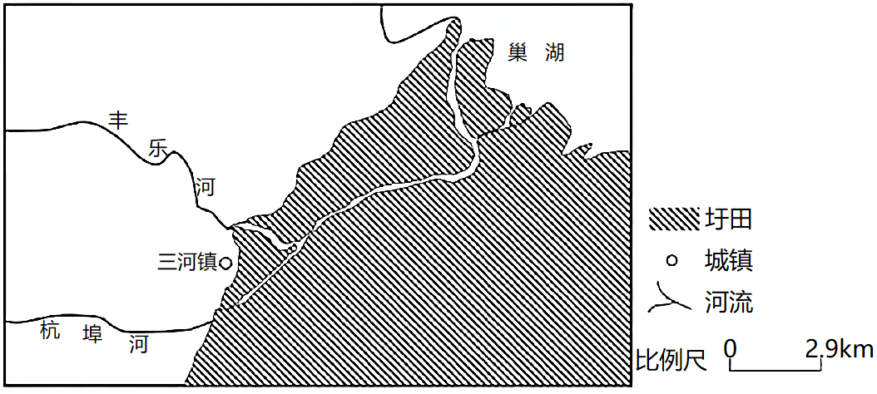
(1)推测该圩田区适宜围垦的自然条件。
(2)分析图示河流三河镇以下河段的形成。
(3)说明这些圩田易发水灾的原因。
(4)有人建议把这些圩田从种植庄稼转变为湿地发展水产业。请从下列两方面选择其一作答，分析圩田这种利用方式改变的作用。
方面①改善巢湖水质 方面②缓解巢湖沿岸地区洪水威胁

【答案】(1)属湖区，为湖滩地，坡缓水浅；沉积物厚且颗粒细(淤泥质)；热量充足。
(2)在枯水期(当巢湖处于低水位时)，湖滩出露出现自然水道；人们在自然水道基础上，开挖河道，垒筑河堤。
(3)地势低，为江水区，积水快，易内涝；洪水期临近的河流和湖泊(巢湖)水位远比圩田高，圩田积水难以排出，且面临决堤威胁。
(4)方面①对改善巢湖水质的作用:圩田转变为湿地，发展水产业，可以减少化肥、农药的使用量，缓解巢湖富营养化状况；水产业对象为菱藕及鱼类等，对水质具有净化作用。
方面②对缓解巢湖沿岸地区洪水威胁的作用:相对于农作物，湿地受洪水的威胁小，受灾轻；圩区地势低，可作为蓄洪区，洪水期蓄积洪水，减缓洪水对巢湖大堤及周边地区的压力。
【分析】本题以巢湖附近圩田为载体，考查圩田的区位条件、河段形成、水灾原因、湿地的作用等知识点，重点考查获取和解读信息、论证和探讨地理问题等能力以及区域认知、综合思维等学科素养。
【详解】(1)调动必备知识，巢湖位于安徽，巢湖附近该圩田区地处亚热带季风气候区，热量充足，降水充沛；由图文材料可知，该区域属湖区，为湖滩地，坡缓水浅，地形平坦开阔，可开垦面积大；附近有巢湖和河流，沉积物厚且颗粒细形成肥沃的土壤。
以上内容仅为本文档的试下载部分，为可阅读页数的一半内容。如要下载或阅读全文，请访问：https://d.book118.com/086242030200010035

